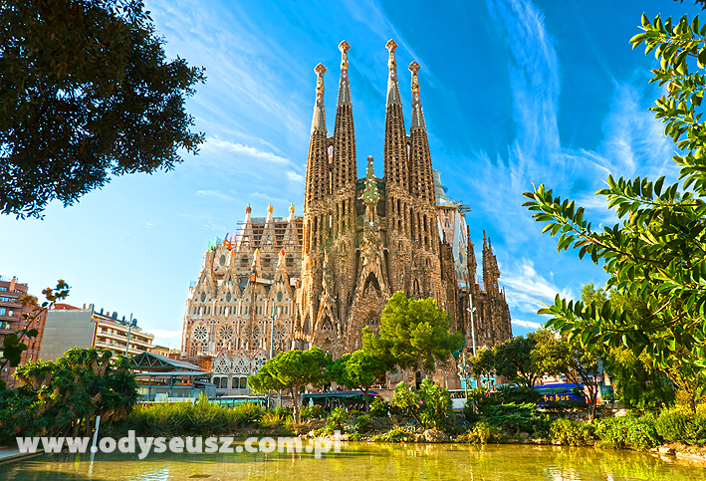
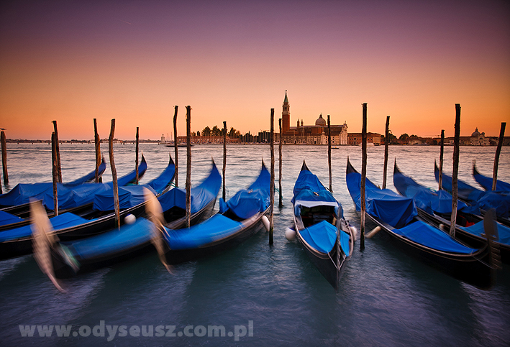
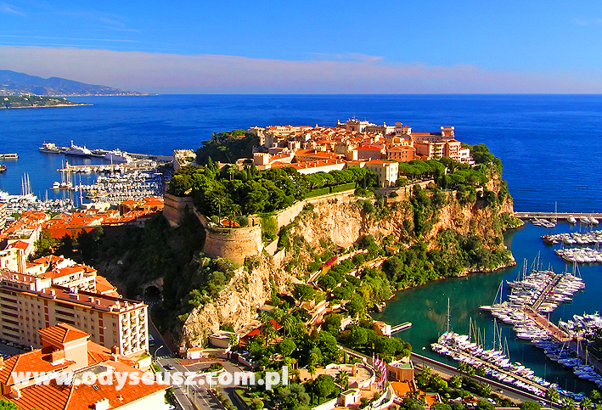
WYCIECZKA – HISZPANIA – WŁOCHY – FRANCJA 8/9 DNI

Termin: 05.10. – 12.10.2023
1 dzień: 05.10.2023
Wyjazd wieczorem z Katowic około 18:30. Podstawienie 18:15. Nocny przejazd do Wenecji. (po drodze krótkie postoje).
2 dzień: 06.10.2023 Wenecja – Hotel Miramontii 450 km
Przyjazd do Wenecji w godzinach rannych około 8:30 do Tronchetto. Rejs Vaporetto do Placu Świętego Marka. Spotkanie z przewodnikiem. Czas zwiedzania 2h. – do 11:00 Następnie zwiedzanie miasta, zobaczymy: Plac św. Marka, Bazylikę św. Marka, Pałac Dożów, Most Westchnień. Pospacerujemy po urokliwych uliczkach tego pięknego miasta. Czas wolny. Około 13:00 wyjazd z Wenecji przejazd na obiadokolację i nocleg do Hotelu Miramontii 30 km nad San Remo. Miejscowość Frabosa Soprana CN, Włochy. Obiadokolacja około 20:00
3 dzień: 07.10.2023 do przejechania 820 km.
Śniadanie. Wyjazd w kierunku LLoret de Mar. Przejazd Lazurowym Wybrzeżem. Przyjazd do hotelu w Lloret w godzinach późnych wieczornych około 20:00. Zakwaterowanie w Hotelu*** w Lloret de Mar, obiadokolacja, nocleg.
4 dzień: 08.10.2023
Śniadanie. Przejazd do Barcelony – stolicy Katalonii. Zwiedzanie miasta z przewodnikiem, zobaczymy m.in.: Bazylikę Sagrada Familia (wymagana jest rezerwacja) - arcydzieło Gaudiego. Stadion FC Barcelona - Camp Nou (prawdopodobnie będzie w remoncie przez 3 lata od Maja 2023), zobaczymy secesyjną dzielnicę Eixample z kamienicami Casa Batllo i Casa Mila również projektu Gaudiego, które wpisane są na listę UNESCO. Odbędziemy również spacer po średniowiecznym centrum miasta, zwanym Dzielnicą Gotycką z kamiennymi domami i brukowanymi uliczkami. Następnie znajdziemy się na najsłynniejszym bulwarze Barcelony - La Rambla, nazywany przez Victora Hugo najbarwniejszą i najciekawszą ulicą Europy. Podczas spaceru wstąpimy na najbardziej znany bazar - La Boqueria Powrót do hotelu na obiadokolację i nocleg.
5 dzień: 09.10.2023
Śniadanie. Wyjazd na wycieczkę do Montserrat – klasztoru położonego w skalnej scenerii. Wizyta w najważniejszym Sankturium Maryjnym Katalonii związanym z kultem Czarnej Madonny. Przejazd do Barcelony. Parku Guell - najważniejszego dzieła Gaudiego w górnej części miasta - skąd rozpościera się przepiękny widok na całą Barcelonę. W godzinach wieczornych udamy się na wzgórze Montjuïc, zwane Wzgórzem Żydowskim, które wraz z obiektami olimpijskimi stało się symbolem Barcelony, zobaczymy również oceanarium, uważane za największe w Europie. Miejsce to szczyci się bardzo bogatą fauną. Przy Fontannach Barcelońskich będziemy uczestniczyć w zachwycającym pokazie światła i cienia.. Powrót do hotelu. Wieczorem obiadokolacja i nocleg.
6 dzień: 10.10.2023
Śniadanie. W tym dniu rejs do Tossa de Mar (koszt dodatkowy w 2 strony). Ostatnie chwile nad morzem. Wieczorem obiadokolacja. Około 23:00 wyjazd w kierunku Francji. ( na drogę lunch box)
7 dzień: 11.10.2023
Przyjazd do Monako w godzinach rannych o 8:00 zwiedzanie – Księstwa Monako, jednego z najmniejszych państw w Europie, zajmującego powierzchnię 1,9 km². Zwiedzanie: Rampe Major, Place du Palais przed Pałacem Książęcym wzniesionym na szczycie Rocher, katedra św. Mikołaja, w której znajdują się groby biskupów i monakijskich książąt, w tym Gracji Patrycji i Rainiera III. Spacer ulicami Monte Carlo, obok znanych na całym świecie kasyn. Około 14-15:00 przejazd na obiadokolację i nocleg na terenie Włoch. (Hotel Miramonti - Frabosa Soprana CN) (obiadokolacja około 18:00).
8 dzień: 12.10.2023
Śniadanie 7:00. Wyjazd około 8:00 w kierunku Polski.
9 dzień: 13.10.2023
Zakończenie wycieczki w godzinach nocnych około 3:30

Uwaga cena na obecną chwilę – może ulec zmianie jeżeli koszty paliwa, kurs waluty ulegnie zmianie

CENA: 2430 PLN/os. grupa 52 osób + 4 opiekunów (Hotel Samba ***) (2 noce tranzytowe Hotel Miramonti

Cena zawiera:
- Przejazd komfortowym autokarem (WC, AC) wraz z opłatami drogowymi i parkingami,
- 1 nocleg we Włoszech okolice Werony w pokojach 3,4 osobowych – w drodze do Hiszpanii,
- 3 noclegi w Lloret de Mar w hotelu*** w pokojach 2 osobowe kadra, kierowcy, 3,4 osobowe młodzież,
- 1 nocleg w okolicach Brescia na powrocie z Hiszpanii w pokojach 3,4 osobowych z łazienkami,
- Wyżywienie: 2 śniadania i 2 obiadokolacje w hotelach we Włoszech,
- Wyżywienie Lloret de Mar – 3 x śniadanie, 4 x obiadokolacja w Lloret de Mar, lunch box na drogę do Monako,
- Przewodnika po Barcelonie 2 x po 4 godziny,
- Ubezpieczenie KL, NNW,
- 4 miejsca dla opiekunów grupy,

Cena nie zawiera: (bilety wstępów mogą ulec zmianie)
Biletów wstępów do zwiedzanych obiektów oraz lokalnych przewodników.
Barcelona:
Stadion – koszt: 21 Euro/os. – (będzie zamknięty na 3 lata – przebudowa od Maja 2023)
Guell – koszt: 10 Euro/os.
Oceanarium Barcelona – koszt: 25 Euro/os. jedno z większych w Europie,
Montserrat – koszt: około 8,50 Euro/os. pokaz filmu + wystawa – około - 7,5 Euro/os.
Rejs Lloret - Tossa de Mar – Lloret – koszt: około 30 Euro/os. Statek Llorert – Tossa de Mar – koszt: 20 Euro/os.
Wenecja
Vaporetto – koszt: 15 - 18 Euro/os. Campanille – Wenecja – koszt: około 10 Euro/os.

Monako
Oceanarium – koszt: 12 Euro/os. , Pałac Książęcy Monako – koszt: 4 Euro/os. Komunikacja miejska – około 5 Euro/os.
Przewodnik Wenecja – koszt: około 260 Euro/grupa za 2,5 godziny
Monako – przewodnik (oprowadzi pilot z ramienia biura)
Taksa klimatyczna Hotel Samba – około 2,5 Euro/os. za cały pobyt dla osób powyżej 16 r.ż. + nocleg we Włoszech – taksa – 1,5 Euro/os.
Taksa klimatyczna – Hotel Don Juan**** – koszt: 1,5 Euro/os./doba x 4 doby,
Zestawy słuchawkowe – 10 Euro/os. za cały pobyt

Jeżeli byśmy chcieli obejrzeć fontanny w Barcelonie – to pasowało by zrobić obiadokolację w Barcelonie – dopłata 10 Euro/os.

Oceanarium możemy wybrać czy w Monako czy w Barcelonie

https://hotelmiramontifs.com/ - hotel na tranzyty we Włoszech

SERECZNIE ZAPRASZAMY !!!

Oceanarium w Barcelonie wybierają

